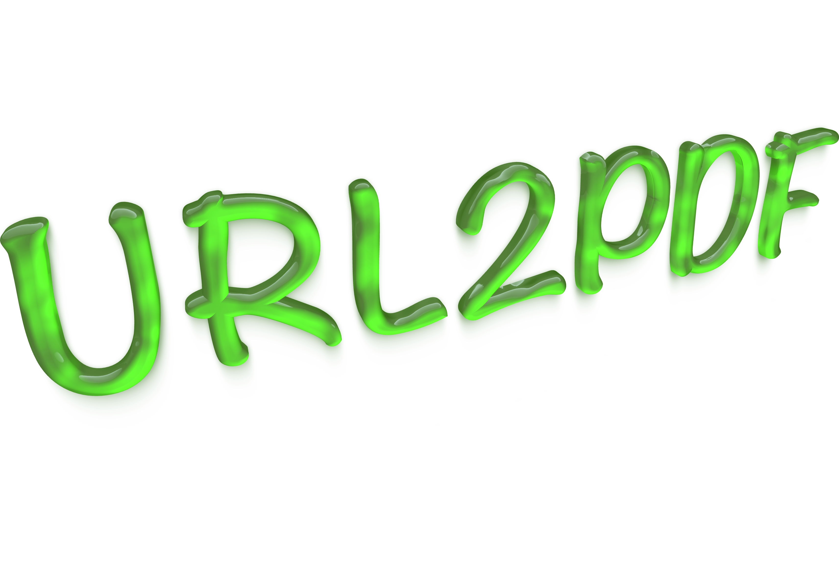
Installationsanleitung - installation instruction - Installationsanleitung - installation instruction - Installationsanleitung - installation instruction - Installationsanleitung - installation instruction - Installationsanleitung - installation instruction - Installationsanleitung - installation instruction - Installationsanleitung - installation instruction - Installationsanleitung - installation instruction - Installationsanleitung - installation instruction - Installationsanleitung - installation instruction - Installationsanleitung - installation instruction - Installationsanleitung - installation instruction - Installationsanleitung - installation instruction - Installationsanleitung - installation instruction – Installationsanleitung

for english, see below



url2pdf ist ein kleines Paket von Scott Garner. Es lädt eine übergebene URL aus dem Internet und erzeugt daraus eine PDF, die es in einem konfigurierbaren (oder einem default Ordner) ablegt.

Es gibt 3 Möglichkeiten, die Komponenten aus diesem Paket zu benutzen. Man muss nur diese Komponenten entsprechend installieren:

Im Verzeichnis URL2PDF Executables finden Sie alle benötigten Dateien.

Eigene Workflows schreiben:

Die Datei „Download URLs as PDFs.action“ doppelklicken und den folgenden Dialog mit „Installieren“ bestätigen:
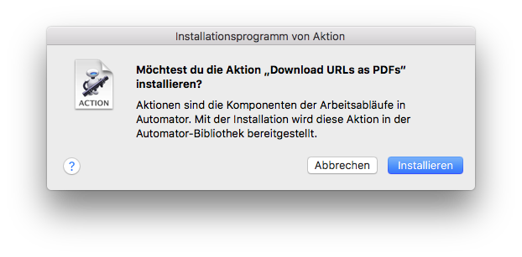
Jetzt steht diese Dienst im „Automator“ zur Verfügung und der nächste Schritt lässt sich installieren.

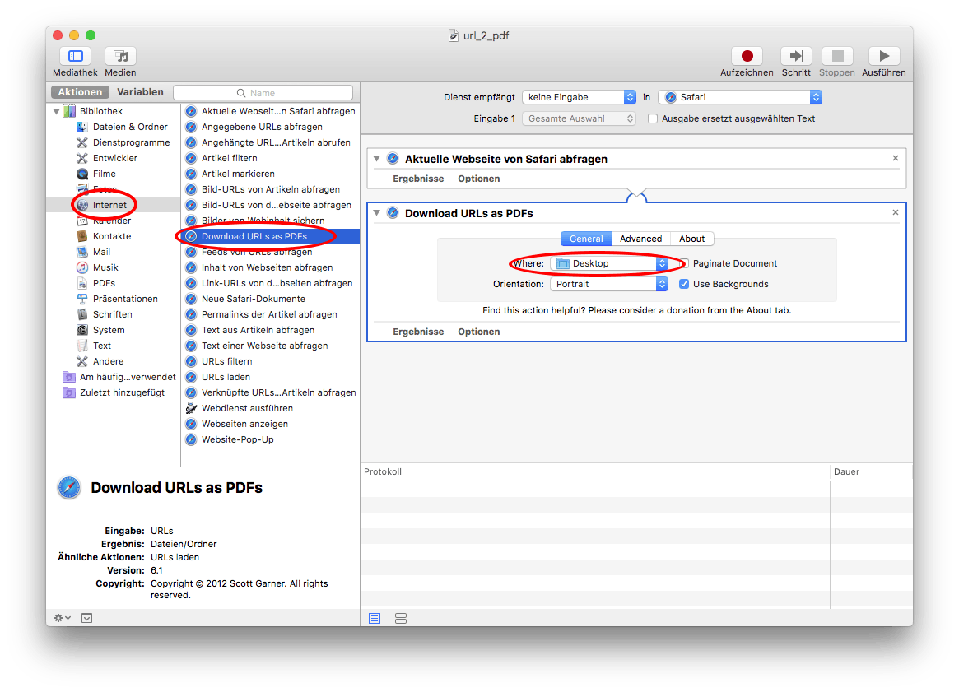

Benutzung als Service in Safari - per Tastenkürzel geöffnete Webseite herunterladen:

url_2_pdf.workflow doppelklicken und den folgenden Dialog mit „Installieren“ bestätigen:

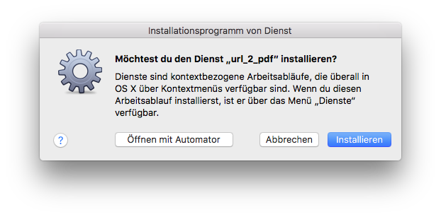

Anschiessend die Systemeinstellungen -> Tastatur -> Kurzbefehle -> Dienste öffnen. Unter „Allgemein“ url_2_pdf suchen und Tastenkürzel hinzufügen.

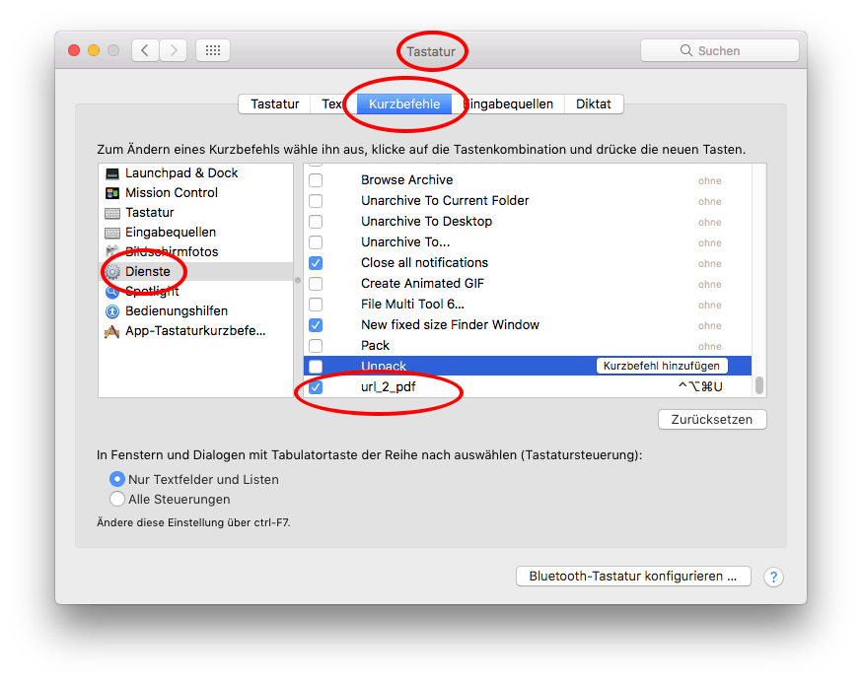
Wenn das Tastenkürzel nicht schon mit etwas anderem belegt ist, können Sie jetzt mit Safari eine URL öffnen, dieses Tastenkürzel betätigen und voilà, die Webseite wird in den Ordner „URL2PDF Output“ in Ihrem Home Verzeichnis geladen. Bei mir klappt das Tastenkürzel ctrl + alt + cmd + u

Technisch gesehen liegt die Datei „url_2_pdf.workflow“ jetzt im Verzeichnis
/Users/USERNAME/Library/Services/url_2_pdf.workflow

Benutzung in der Kommandozeile:

url2pdf lässt sich in der Kommandozeile verwenden und bietet nur hier viele Möglichkeiten der Konfiguration.

Öffnen sie dazu die Terminal.app und geben Sie folgende Befehle ein und warten Sie auf Rückmeldung im Terminal (das Kommando ist ausgeführt, wenn sich der Cursor wieder zeigt):

[rwelz@Saturn ~/URL2PDF Executables/] $ sudo bash
Password:
[root@Saturn ~/URL2PDF Executables/] # mkdir /usr/local/bin
mkdir: /usr/local/bin: File exists
[root@Saturn ~/URL2PDF Executables/] # cp url2pdf /usr/local/bin/

Wenn sie jetzt noch „/usr/local/bin/„ zum globalen $PATH hinzufügen, können Sie url2pdf direkt im Terminal nutzen:

sudo bash

nano /etc/paths
Fügen Sie die Zeile
/usr/local/bin
hinzu

ctrl + o
ctrl + x

Die Datei /etc/paths sieht bei mir so aus:

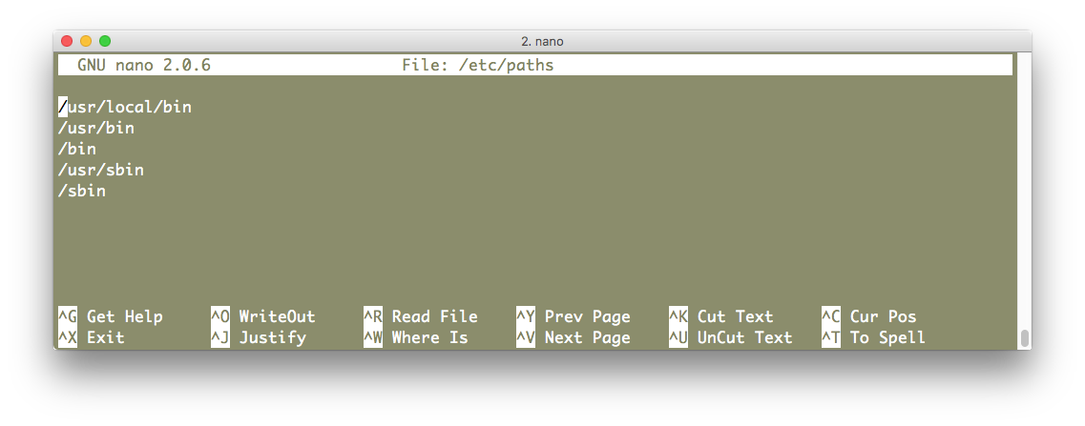
Und jetzt im Terminal
url2pdf -u http://www.apple.de

und die Datei „Apple (Deutschland).pdf“ liegt nach einem kurzen Moment im Ordner
/Users/USERNAME/URL2PDF Output/

Mit der Eingabe von
url2pdf
bekommt man alle Konfigurationsoptionen zu sehen:
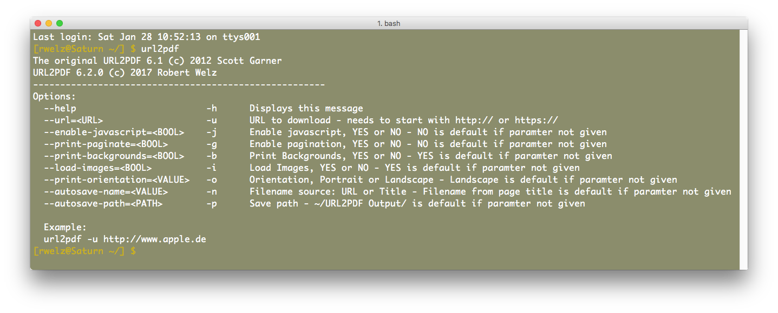

Javascript Funktionen in der Webseite löst man auch Eingabe in der Kommandozeile wie folgt aus - Beispiel:

./url2pdf --url=https://www.macupdate.com/app/mac/38088/pokercruncher --autosave-path="/Users/rwelz/URL2PDF Output" --enable-javascript=YES --script="javascript:$.showMore('description')","javascript:$.showMore('release_notes')" --autosave-name=URL --load-images=YES --print-backgrounds=YES --print-orientation=Portrait --print-paginate=NO --open-folder=YES --open-file=NO

wobei die Script Funktionen showMore(‚description') und showMore(‚release_notes') ausgeführt werden.

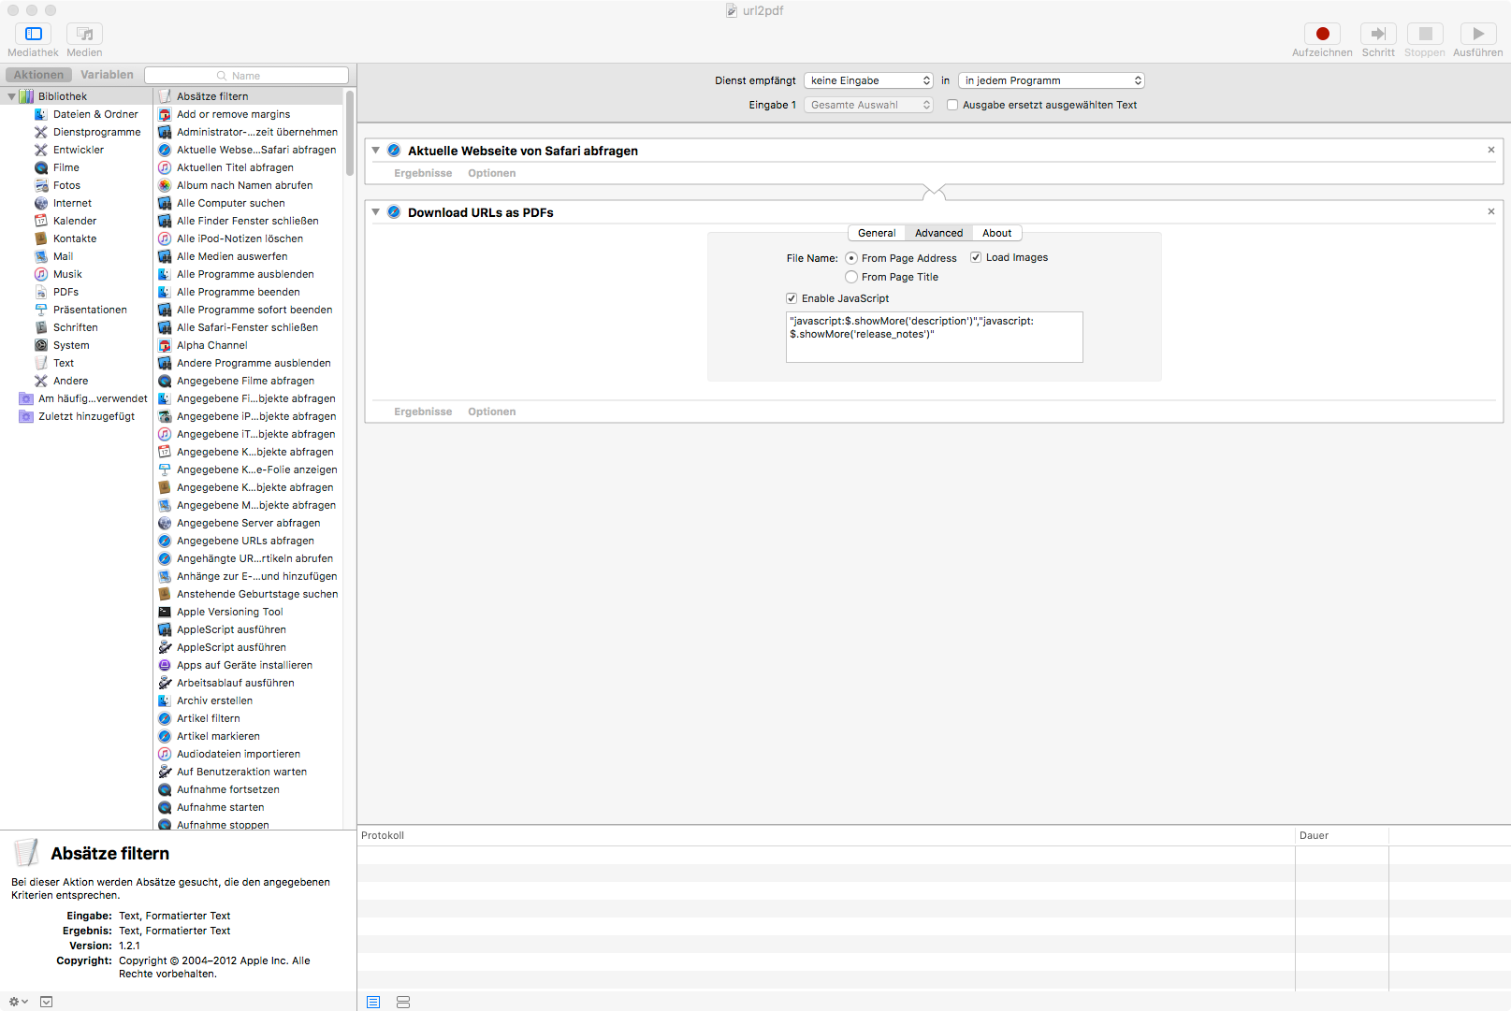

Viel Spass!



url2pdf is a tiny package from Scott Garner. It loads a given url from the internet and creates a pdf from that. This pdf is stored in a configurable (or a default) folder.
You have 3 possible way to use the components out of this package. This depends on which component is installed:
In the directory URL2PDF Executables you find all necessary files.

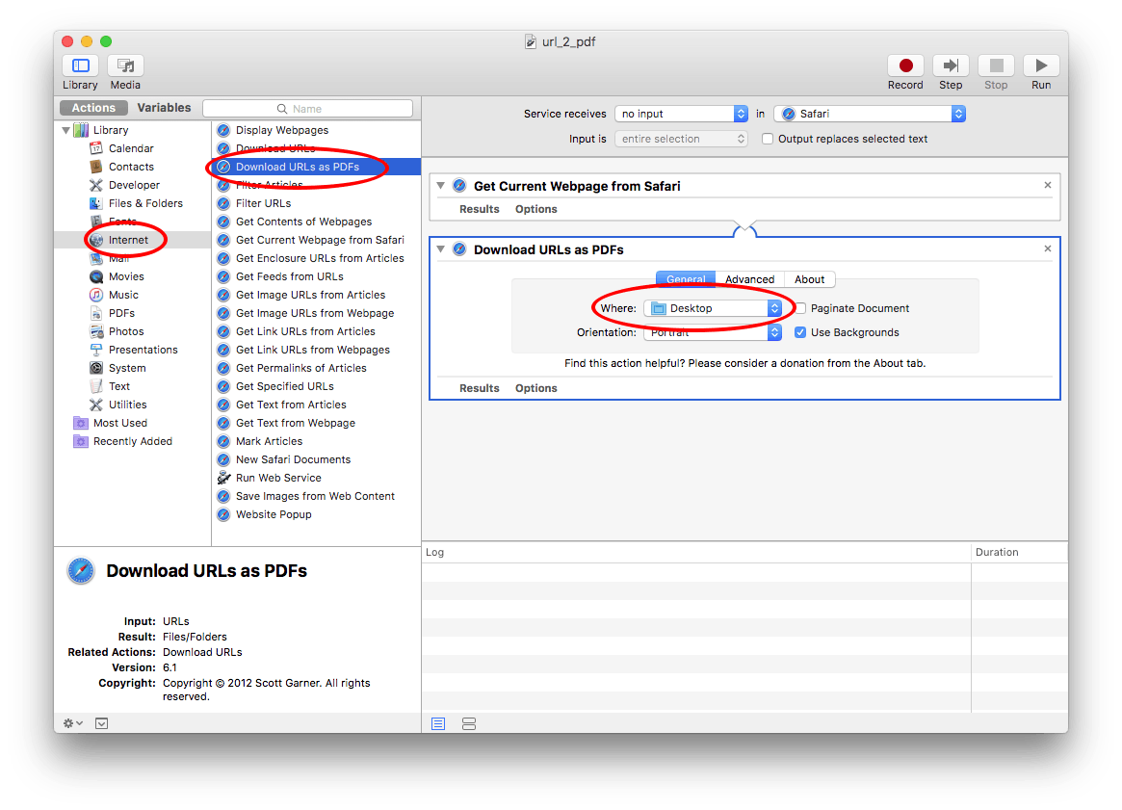

Writing own workflows:
Double-click the file „Download URLs as PDFs.action“ and confirm the following dialog with „Install“.
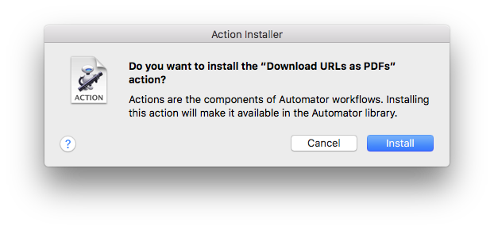

Now this service is available in „Automator“ and the next step is ready to be installed.

Use in Safari as Service - download webpage by keyboard shortcut
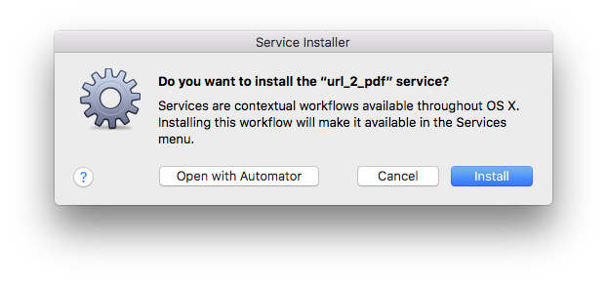
Double-click url_2_pdf.workflow and confirm the following dialog with „Install“:

Then open System Preferences -> Keyboard -> Shortcuts -> Services. Look for url_2_pdf under „General“ and add a keyboard shortcut.

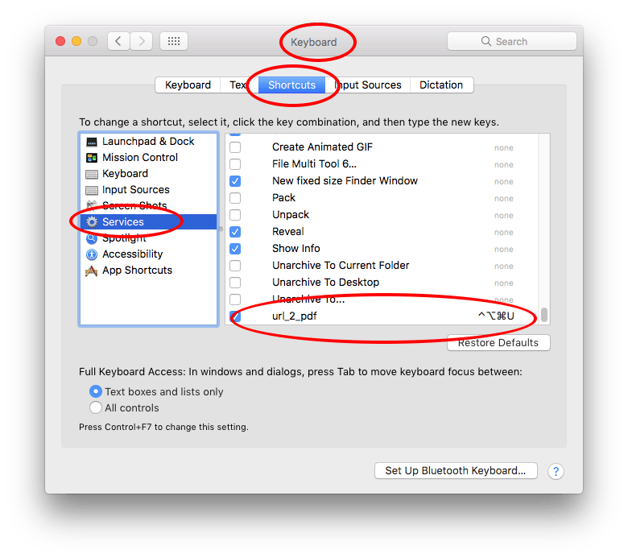
If the shortcut has not been assigned to something different you can now open an url with Safari, enter this shortcut and voilà, the visible webpage is downloaded into the folder „URL2PDF Output“ in your home folder. For me the shortcut ctrl + alt + cmd + u works fine.

Technically the file „url_2_pdf.workflow“ resides now in the folder
/Users/USERNAME/Library/Services/url_2_pdf.workflow

Usage in the terminal:

url2pdf can be used as a command line client. Only here you have many ways to configure its behaviour.

For this usage open Terminal.app and enter the following commands and wait for the commands to finish (the command is finished when the cursor reappears):

[rwelz@Saturn ~/URL2PDF Executables/] $ sudo bash
Password:
[root@Saturn ~/URL2PDF Executables/] # mkdir /usr/local/bin
mkdir: /usr/local/bin: File exists
[root@Saturn ~/URL2PDF Executables/] # cp url2pdf /usr/local/bin/

If you add „/usr/local/bin/„ the the global $PATH, you can use the command directly in the terminal:

sudo bash

nano /etc/paths
Add this line:
/usr/local/bin
hinzu

ctrl + o
ctrl + x

The file /etc/paths should looks similar to that:

And now enter in the terminal:

url2pdf -u http://www.apple.com

and after a short while the file „Apple.pdf“ is stored in the folder
/Users/USERNAME/URL2PDF Output/

By entering
url2pdf
you get to see all of its configuration options:

On the webpage you trigger Javascript functions by entering - example:

./url2pdf --url=https://www.macupdate.com/app/mac/38088/pokercruncher --autosave-path="/Users/rwelz/URL2PDF Output" --enable-javascript=YES --script="javascript:$.showMore('description')","javascript:$.showMore('release_notes')" --autosave-name=URL --load-images=YES --print-backgrounds=YES --print-orientation=Portrait --print-paginate=NO --open-folder=YES --open-file=NO

where the showMore(‚description') und showMore(‚release_notes‘) javascript functions are called in the webpage.

Enjoy!

